## **1. 屏幕尺寸**

* 指屏幕对角线的长度，单位是英寸，1英寸=2.54cm

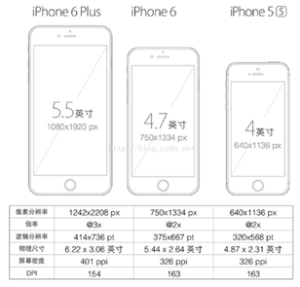

## **2.像素**

### **2.1 屏幕分辨率（物理像素）**

* 指在横纵方向上的像素点，单位是px，1px=1个像素点
* 这里的1像素指的是设备的1个物理像素点。如第一点中的图，iphone6的分辨率为750*1334px，即是横向上有750个物理像素点，纵向上有1334个物理像素点。

### **2.2 像素密度(pixels per inch,PPI)**

* 屏幕上每英寸可以显示的像素点的数量，单位ppi；屏幕像素密度与屏幕尺寸和屏幕分辨率有关。以上图的iphone6的为例： 开方(750*750+ 1334*1334)/ 4.7英寸 = 326 ppi

### **2.3 位图像素**

* 1个位图像素对应1个物理像素，图片才能得要完美清晰的展现(不失真，不锐化)
* 要显示宽度为30px*18px（CSS像素）的照片，在DPR为2的情况下，对应的图片需要为60px*36px；DPR为3的情况下，对应的图片需要为90px*54px；基于此种情况，移动端的图片一般需要设计2套，以适应不同的像素比

### **2.4 设备独立像素**

* 设备独立像素是CSS像素和物理像素之间转换的很重要的关键点
* 在设置了width=device-width时，那么设备独立像素就等于CSS像素

### **2.5 像素比**

* 定义：设备物理像素比上设备独立像素
* 公式：devicePixelRatio = 设备物理像素(分辨率) / 设备独立像素(近似CSS像素)
* 以iphone6plus为例：DPR = 1080 / 414 ≈ 3
* 通过JS获取：window.devicePixelRatio
* 通过CSS获取：@media only screen and (-webkit-min-device-pixel-ratio:2){}

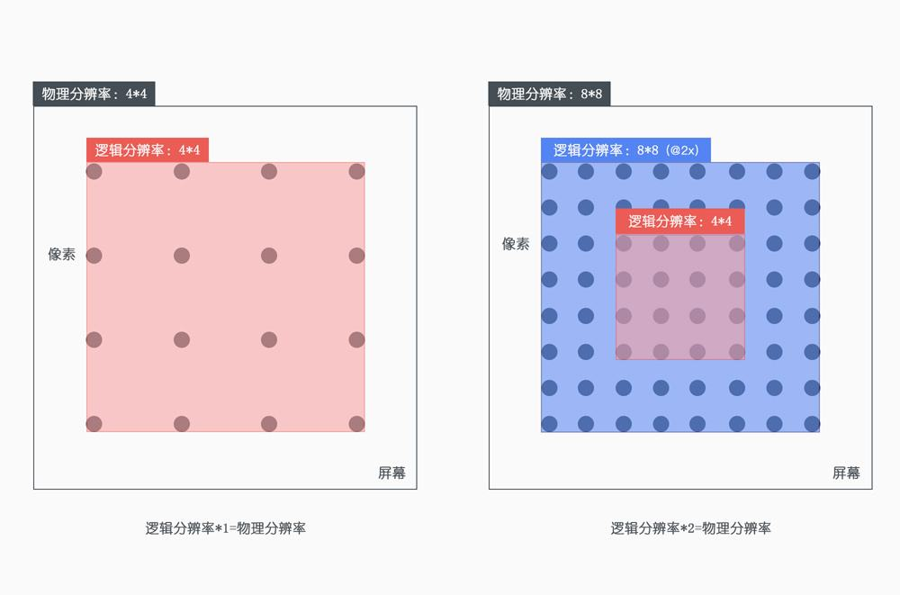 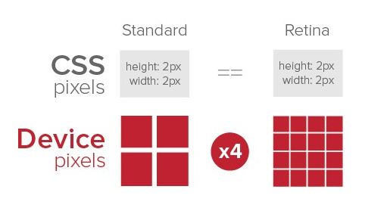

## **3.视口**

### **3.1 布局视口（layout viewport）**

* 在移动设备上，为了容纳为电脑浏览器设计的网站，默认的布局视口的宽度远大于移动设备屏幕的宽度
* 以下是常见的移动端浏览器的布局视口值，单位为px（CSS像素），该值是不可变的（布局视口不变，和性能有关系，如果布局视口变化了，那么就会触发重汇重排）
* 可以通过document.documentElement.clientWidth来获取布局视口值
* 当网页的宽度大于以上的值时，就会出现横向滚动条。
* 以iphone5为例，宽度占满的时候，需要640个物理像素，换而言之，需要980px的CSS像素，其对应的像素比为：640/980
* 另一种情况，设置了width=device-width的情况下，即是布局视口的宽度等于设备独立像素，这种情况下，CSS像素就等于设备独立像素了

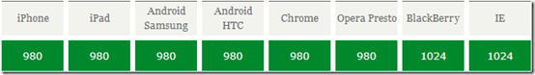

### **3.2 视觉视口（visual viewport）**

* 用户看到的网站展示区域，一般视觉视口和设备宽度一致
* 并且它的CSS像素的数量会随着用户缩放而改变，单位是px（CSS像素）；该值是可变的（缩放情况下）。可以通过window.innerWidth获取,iphone6就是375px。

### **3.3 理想视口(ideal viewport)**

* 布局视口的默认宽度并不是一个理想的宽度，于是 Apple 和其他浏览器厂商引入了理想视口的概念，它对设备而言是最理想的布局视口尺寸。显示在理想视口中的网站具有最理想的宽度，用户无需进行缩放
* 理想视口的值其实就是屏幕分辨率的值，它对应的像素叫做设备逻辑像素（device independent pixel, dip）
* dip 和设备的物理像素无关，一个 dip 在任意像素密度的设备屏幕上都占据相同的空间。如果用户没有进行缩放，那么一个 CSS 像素就等于一个 dip
* <meta name="viewport" content="width=device-width">可以使布局视口与理想视口的宽度一致
* 刚好符合手机屏幕尺寸显示完美页面的区域称为理想视口ideal layout

### **3.4 视口设置**

<meta name="viewport" content="width=device-width,initial-scale=1.0,maximum-scale=1">

|属性名|取值|描述| |width|正整数或device-width|定义视口的宽度，单位为像素| |height|正整数或device-height|定义视口的高度，单位为像素，一般不用| |initial-scale|[0.0-10.0]|定义初始缩放值| |minimum-scale|[0.0-10.0]|定义放大最大比例，它必须小于或等于maximum-scale设置| |maximum-scale|[0.0-10.0]|定义缩小最小比例，它必须大于或等于minimum-scale设置| |user-scalable|yes / no|定义是否允许用户手动缩放页面，默认值 yes|

当缩放比例为 100% 时，dip 宽度 = CSS 像素宽度 = 理想视口的宽度 = 布局视口的

### **3.5 缩放**

* 用户放大：一个CSS像素的面积变大，视觉视口内的CSS像素个数变少，视觉视口的尺寸变小（能看到的内容变少了，所以视觉视口变小）；切记，布局视口的大小是不变的，没有设置width=device-width的情况下，布局视口是980px；设置了width=device-width的情况下，布局视口的大小等于设备独立像素
* 用户缩小：一个CSS像素的面积变小，视觉视口内的CSS像素个数变多，视觉视口的尺寸变多（能看到的内容变多了，所以视觉视口变大）；切记，布局视口的大小是不变的，没有设置width=device-width的情况下，布局视口是980px；设置了width=device-width的情况下，布局视口的大小等于设备独立像素
* 系统缩放：在meta标签中使用initial-scale=1.0，该initial-scale值改变的是布局视口和视觉视口，而width=device-width改变的是布局视口
* 当布局视口超过视觉视口才会出现滚动条
* initial-scale值的变化对布局视口和视觉视口的影响：在iphone6下，该值变大的时候，CSS元素的面积变大，看到的内容变少了，所以布局视口和视觉是变小了为187；反之，设置initial-scale为0.5时，布局视口和视觉视口都会变大，变为750.
* 如果width=device-width和initial-scale都设置了，谁的值大就听谁的.最终布局视口和视觉视口为750px

## **4. REM**

* 我把页面中CSS的像素单位全部都放大DPR倍的比例，就是用布局视图来写，就刚好对应设计稿的单位大小啦，整个页面写完后再整体将页面的比例缩小1/DPR倍，就刚好回到CCS对应的逻辑像素单位啦
* REM是一个相对单位 ，是相对于根元素，也就是html标签的font-size值，如果HTML的font-size=14px,则1rem=14px
* REM的本质是等比例缩放，所以REM布局提供了等比例缩放的布局能力
* REM还需要添加视口变化之后的事件绑定，重新设置HTML的font-size
* REM是一个相对单位，PX是一个绝对单位

<head>

<meta charset="UTF-8">

<meta name="viewport" content="width=device-width, initial-scale=1.0">

<meta http-equiv="X-UA-Compatible" content="ie=edge">

<title>REM</title>

<style>

html{

/* font-size:375/10; 37.5px*/

}

#box{

width:2rem;/* 75px */

height:2rem;/* 75px */

border:1px solid red;

}

</style>

<script>

**let** root = document.documentElement;

**function** **resize**(){

root.style.fontSize = root.clientWidth/10+'px';

}

resize();

window.addEventListener('resize',resize);

</script></head>

## **5. vw+rem**

* vw: 1vw等于布局视口宽度的1%
* 浏览器兼容性不好的时候rem是最好的解决方案，兼容性好的时候vw就是最好的解决方案。
* 可以配合postcss插件，直接使用视觉稿来进行布局计算,减少了转换单位的时间,也不用担心兼容性问题。
* 支持vw则10rem等于10vw,可以直接使用vw单位，如果不支持vw,则10rem=cientWith/10

## **6. px 自动转成rem**

* 使用px2rem-loader
* 页面渲染时计算根元素的font-size值
* [lib-flexible](https://github.com/amfe/lib-flexible)

### **6.1 安装**

cnpm i px2rem-loader lib-flexible -D

### **6.2 index.html**

index.html

<head>

<meta charset="UTF-8">

<meta name="viewport" content="width=device-width, initial-scale=1.0">

<meta http-equiv="X-UA-Compatible" content="ie=edge">

<title>主页</title>

<script>

**let** docEle = document.documentElement;

**function** **setRemUnit** () {

//750/10=75 375/10=37.5

docEle.style.fontSize = docEle.clientWidth / 10 + 'px';

}

setRemUnit();

window.addEventListener('resize', setRemUnit);

</script></head><body>

<div id="root"></div></body>

### **6.3 reset.css**

*{

padding: 0;

margin: 0;

}#root{

width:375px;

height:375px;

border:1px solid red;

box-sizing: border-box;

}

### **6.4 webpack.config.js**

{

test:/\.css$/,//如果要require或import的文件是css的文件的话

//从右向左处理CSS文件,oader是一个函数

use:[{

loader:MiniCssExtractPlugin.loader,

options:{

publicPath: (resourcePath, context) => {

return '/';

}

//publicPath: '/'

}

},{

loader:'css-loader',

options:{

//Enables/Disables or setups number of loaders applied before CSS loader.

importLoaders:0

}

},{

loader:'postcss-loader',

options:{

plugins:[

require('autoprefixer')

]

}

},{+ loader:'px2rem-loader',+ options:{+ remUnit:75,+ remPrecesion:8+ }+ }]+ },

## **概念**

### **尺寸**

* 屏幕尺寸
* 英寸

### **像素**

* 屏幕分辨率
* 物理像素
* 像素密度
* 位图像素
* 设备独立像素
* 设备像素比devicePixelRatio

### **单位**

* px：pixel，像素，电子屏幕上组成一幅图画或照片的最基本单元
* pt: point，点，印刷行业常用单位，等于1/72英寸
* ppi: pixel per inch，每英寸像素数，该值越高，则屏幕越细腻
* dpi: dot per inch，每英寸多少点，该值越高，则图片越细腻
* dp: dip，Density-independent pixel, 是安卓开发用的长度单位，1dp表示在屏幕像素点密度为160ppi时1px长度
* sp: scale-independent pixel，安卓开发用的字体大小单位

### **视口(viewport)**

* 布局视口
* 视觉视口
* 理想视口
* 缩放

### **布局**

* 媒体查询
* 百分比
* REM
* vw